

**实验报告**



**题目： 指令调度与延迟分支**

|  |  |  |  |
| --- | --- | --- | --- |
| **计算机系统结构实验小组成员信息** | | | |
| **班级** | **姓名** | **学号** | **学院** |
| **2020211314** | **王小龙** | **2020211502** | **计算机学院** |
| **2020211314** | **闻奔放** | **202021150**5 | **计算机学院** |
| **2020211314** | **黄洪健** | **2020211371** | **计算机学院** |

**注：红色标出的成员为本次实验的完成者**

**2023年 5 月 14 日**

**实验五 指令调度与延迟分支**

**一、实验目的**

（1）加深对指令调度技术的理解。

（2）加深对延迟分支技术的理解。

（3）熟练账务用指令调度技术解决流水线中的数据冲突的方法。

（4）进一步理解指令调度技术对 CPU 性能的改进。

（5） 进一步理解延迟分支技术对 CPU 性能的改进。

**二、实验环境**

指令级和和流水线操作级模拟器MIPSsim

**三、实验步骤**

**1.** **启动MIPSsim**

**2. 根据实验2的相关知识中关于流水线各段操作的描述，进一步理解流水线窗口中各段的功能，掌握各流水线寄存器的含义**

**3. 选择“配置”→“流水方式”选项，使模拟器工作在流水方式下**

**4. 用指定调度技术解决流水线中的结构冲突与数据冲突**

**4.1 启动MIPSsim**

**4.2 载入schedule.s程序**

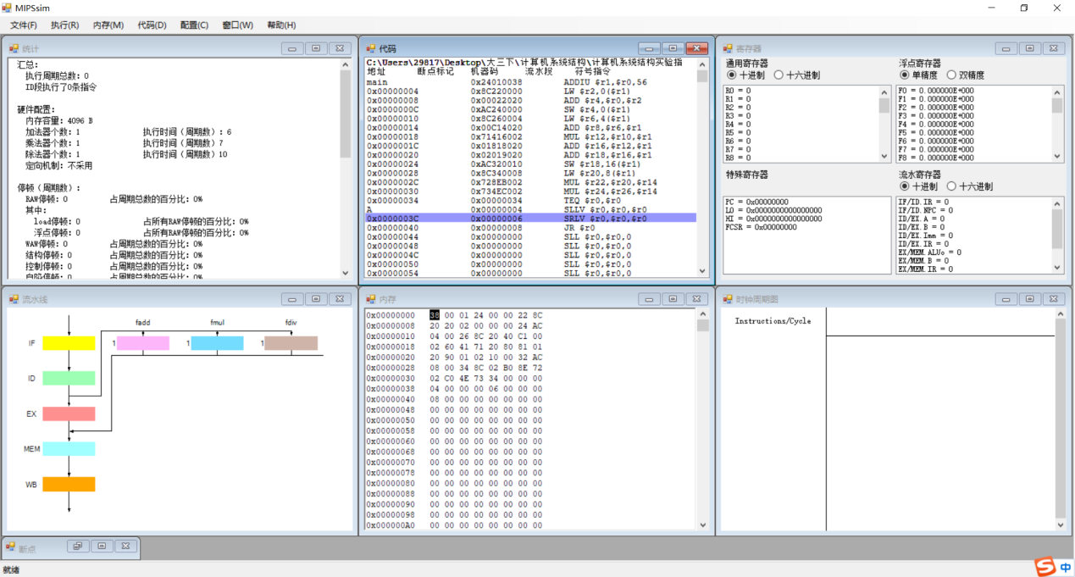

**4.3. 关闭定向功能**

**4.4 执行所载入的程序，通过查看统计数据和时钟周期图，找出并记录程序执行过程中各种冲突发生的次数，发生冲突的指令组合以及程序执行的总时钟周期数**

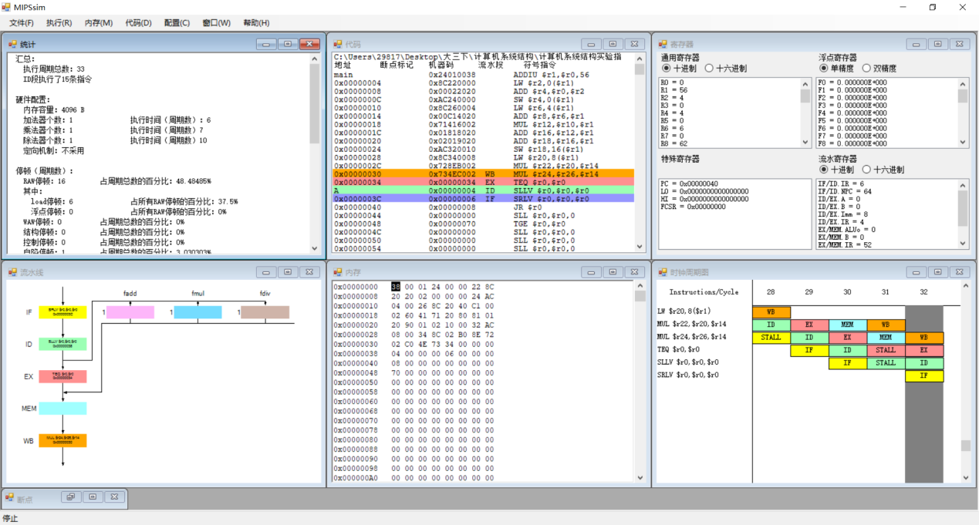

通过统计可以看出，执行周期总数为33，其中停顿周期总数为17，RAW停顿为16次，自陷停顿为1次。

通过观察流水线时钟周期图，可以查找了冲突的指令组合如下：

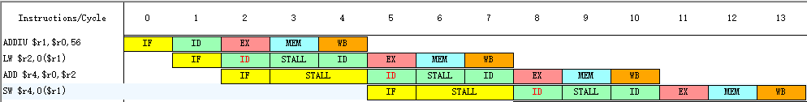

|  |  |
| --- | --- |
| ADDIU $r1,$r0,56 |  |
| LW $r2,0($r1) | 与上一指令存在RAW冲突 |
| ADD $r4,$r0,$r2 | 与上一指令存在RAW冲突 |
| SW $r4,0($r1) | 与上一指令存在RAW冲突 |



|  |  |
| --- | --- |
| LW $r6,4($r1) |  |
| ADD $r8,$r6,$r1 | 与上一指令存在RAW冲突 |



|  |  |
| --- | --- |
| MUL $r12,$r10,$r1 |  |
| ADD $r16,$r12,$r1 | 与上一指令存在RAW冲突 |
| ADD $r18,$r16,$r1 | 与上一指令存在RAW冲突 |
| SW $r18,16($r1) | 与上一指令存在RAW冲突 |



|  |  |
| --- | --- |
| LW $r20,8($r1) |  |
| MUL $r22,$r20,$r14 | 与上一指令存在RAW冲突 |

**4.5 自己采用调度技术对程序进行指令调度，消除冲突（自己修改源程序）。将调度（修改）后的程序重新命名为 afer-schedule.s。（注意：调度方法灵活多样，在保证程序正确性的前提下自己随意调度，尽量减少冲突即可，不要求要达到最优。）** 根据冲突，可以将代码静态优化为如下的结构，即after-schedules为：

**4.6 载入 afer-schedule.s，执行该程序，观察程序在流水线中的执行情况，记录程序执行的总时钟周期数**

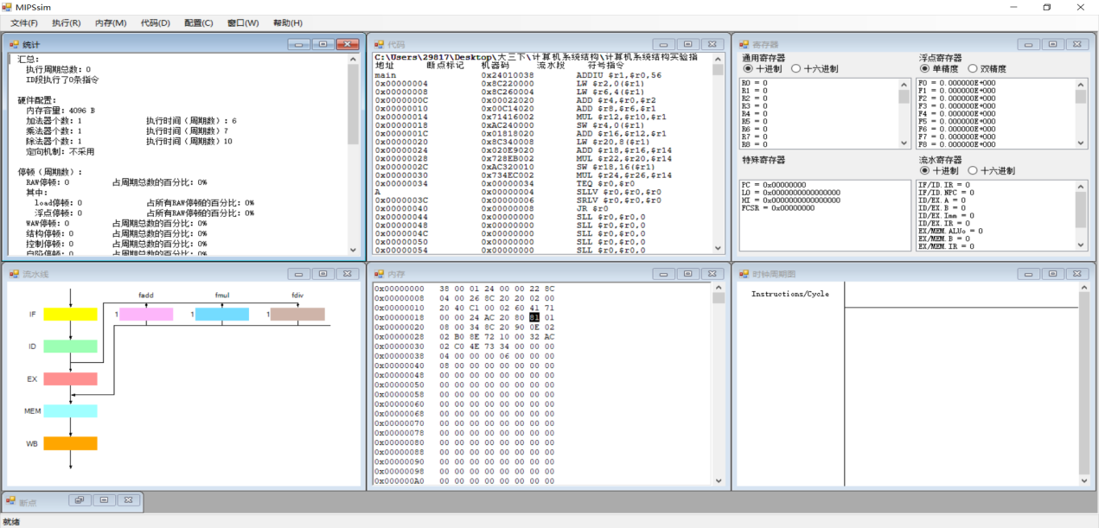

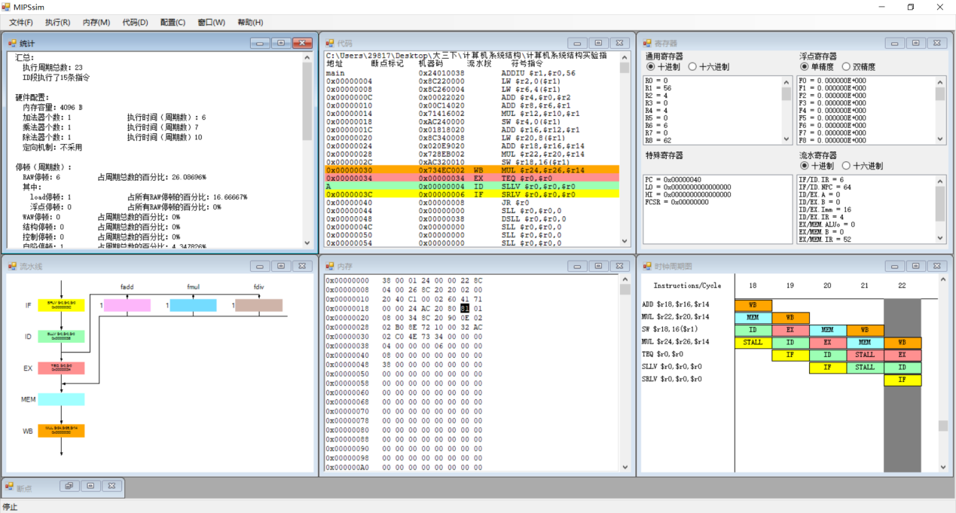

可以看到总时钟周期数减少为 23，RAW停顿两次，总停顿6次占周期总数

的百分比为**26.08%**

**4.7 比较调度前和调度后的性能，论述指令调度对提高 CPU 性能的作用**

调度前和调度后的性能对比为，指定调度后时钟总周期数从33降到了23，指定调度使指令顺序重新组合，减少了部分的数据冲突，使得RAW冲突的数目减少到了1，通过指令调度技术显著地提高了CPU的使用率，大大减少了指令冲突的次数。

**5. 用延迟分支技术减少分支指令对性能的影响**

**5.1 在 MIPSsim 中载入 branch.s 样例程序（在本模拟器目录的“样例程序”文件夹中**

**5.2 关闭延迟分支功能。这是通过在“配置”->“延迟槽”选项来实现的**

**5.3 执行该程序，观察并记录发生分支延迟的时刻，记录该程序执行的总时钟周期数**

* 第16周期开始第一次分支

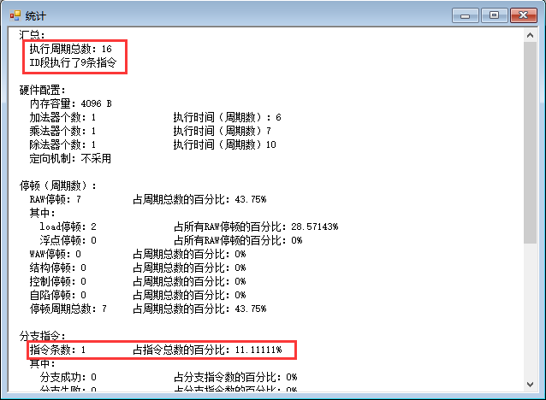

* 第18周期得到分支结果，分支成功

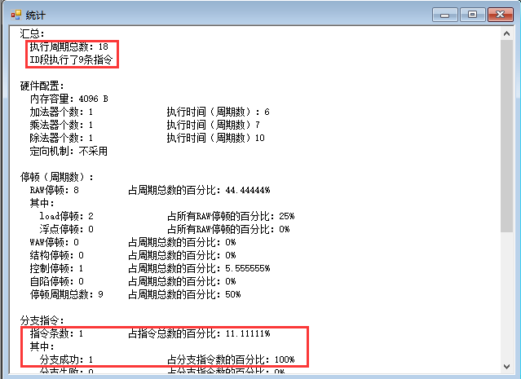

* 第31周期开始第二次分支

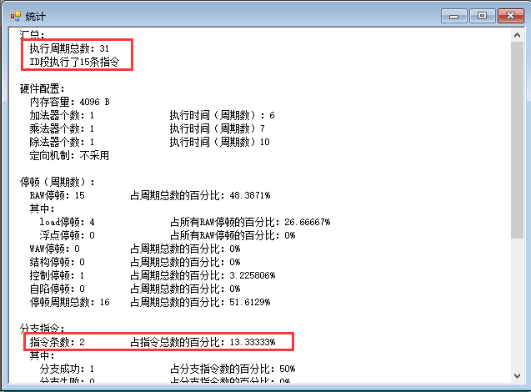

* 第33周期得到分支结果

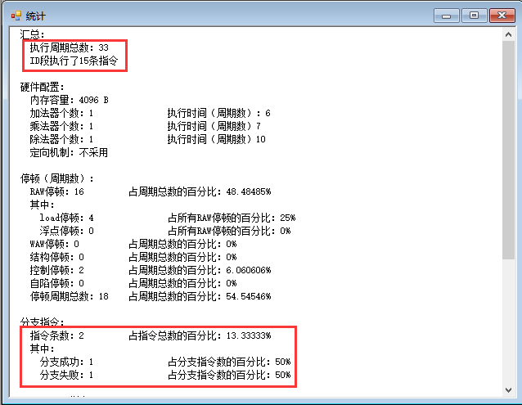

* 第38周期执行结束，RAW停顿16次，停顿周期总数19，占比50%

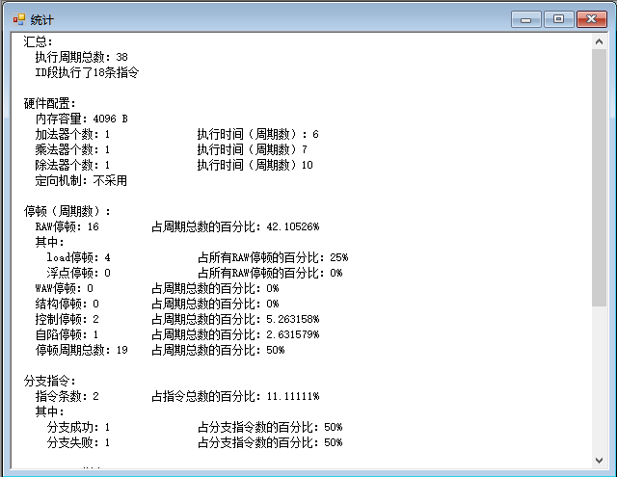

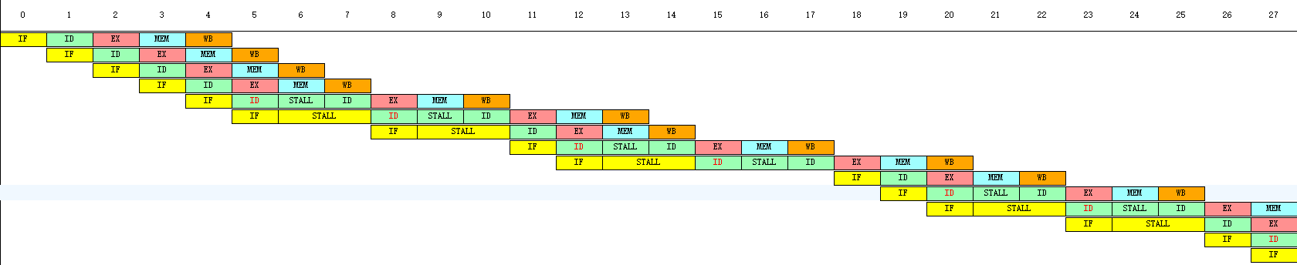

**5.4 假设延迟槽为一个，自己对 branch.s 程序进行指令调度（自己修改源程序），将调度后的程序重新命名为 delayed-branch.s。** 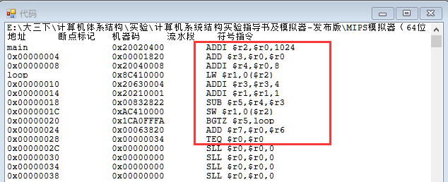

打开延迟槽，执行该程序，观察其时间周期图

**5.5 载入 delayed-branch.s，打开延迟分支功能，执行该程序，观察其时钟周期图，记录程序执行的总时钟周期数**

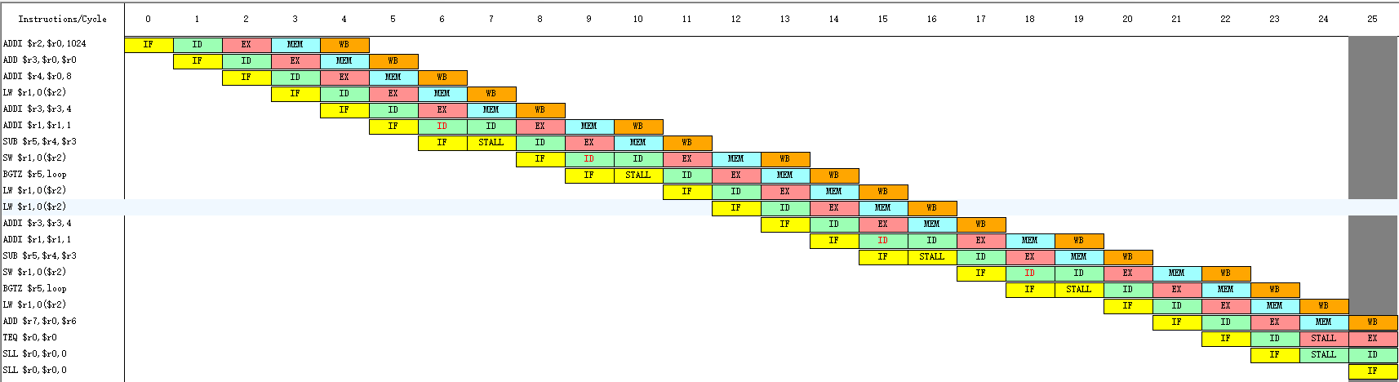

可以看到总时钟周期数为26，停顿周期总数为5，RAW停顿4次，占周期总数的百分比19.23077%

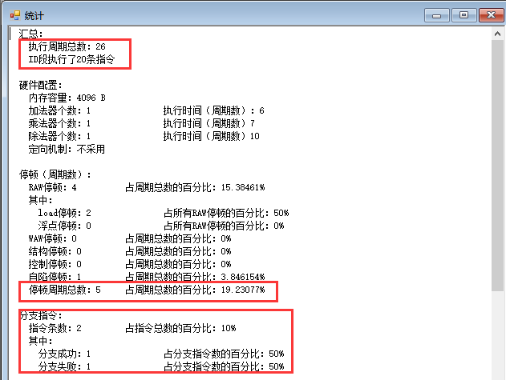

**5.6 实验结论**

没采用分支延迟的时候周期总数为38，采用分支后的周期总数为26，可知，在使用延迟槽后，指令在运行到跳转指令时，不会出现延迟等待，提高CPU的性能，并且在使用延迟后，指令在运行到跳转指令时，不会出现延迟等待，能够提高CPU的性能。

**四、实验问题与心得**

本次实验使用指令级和流水线操作级模拟器MIPSsim分析了指令调度和延迟分支的过程，理解了MIPS结构是如何使用5段流水线来实现的，理解了各段的功能和基本操作，加深了我对数据冲突和结构冲突的理解，感受到了指令调度与延迟分支对CPU效率的提升，以及采用定向技术解决数据冲突带来的好处和性能的提升，进一步掌握了解决数据冲突的方法，掌握了如何应用定向技术来减少数据冲突引起的停顿，增强汇编语言编程能力，了解了对代码进行优化的方法。通过设置延迟槽，使得CPU提前执行一些指令，减少流水线的停顿，提高了CPU的效率。

**源代码：**

**after-schedule：**

.text

main:

ADDIU $r1,$r0,A

LW $r2,0($r1)

LW $r6,4($r1)

ADD $r4,$r0,$r2

ADD $r8,$r6,$r1

MUL $r12,$r10,$r1

SW $r4,0($r1)

ADD $r16,$r12,$r1

LW $r20,8($r1)

ADD $r18,$r16,$r14

MUL $r22,$r20,$r14

SW $r18,16($r1)

MUL $r24,$r26,$r14

TEQ $r0,$r0

.data

A:

.word 4,6,8

**delayed-branch：**

.text

main:

ADDI $r2,$r0,1024

ADD $r3,$r0,$r0

ADDI $r4,$r0,8

loop:

LW $r1,0($r2)

ADDI $r3,$r3,4

ADDI $r1,$r1,1

SUB $r5,$r4,$r3

SW $r1,0($r2)

BGTZ $r5,loop

LW $r1,0($r2)

ADD $r7,$r0,$r6

TEQ $r0,$r0